**【分层训练】一年级语文下册 第一单元测试卷（基础卷）**

时间：60分钟 满分：100分

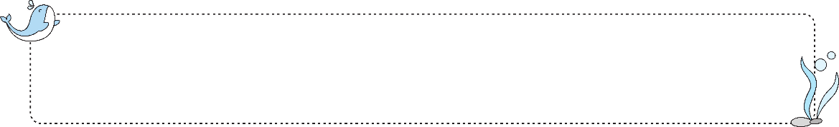**一.照样学科网(www.zxxk.com)--教育资源门户，提供试卷、教案、课件、论文、素材及各类教学资源下载，还有大量而丰富的教学相关资讯！子，写学科网(www.zxxk.com)--教育资源门户，提供试卷、教案、课件、论文、素材及各类教学资源下载，还有大量而丰富的教学相关资讯！出相应的大小写字母。（4分）**

G（学科网(www.zxxk.com)--教育资源门户，提供试卷、教案、课件、论文、素材及各类教学资源下载，还有大量而丰富的教学相关资讯！ ɡ ） Q（ ） H（ ） R（ ） Y（ ）

（ B ）b （ ）m （ ）n （ ）s （ ）t

**二.认一认，连一连。（8分）**

张 让 欢 官 阴 晴 净 病

学科网(www.zxxk.com)--教育资源门户，提供试卷、教案、课件、论文、素材及各类教学资源下载，还有大量而丰富的教学相关资讯！学科网(www.zxxk.com)--教育资源门户，提供试卷、教案、课件、论文、素材及各类教学资源下载，还有大量而丰富的教学相关资讯！ɑn ɑnɡ in inɡ[来源:学科网]

**三、选择正确的读音，画“ ”。（6分）[来源:学科网]**

病（bìn bìnɡ） 游（yóu yióu） 落（luò nuò）

官（ɡuān ɡān） 纯（cún chún） 吹（chuēi chuī）

**四、看拼音，写词语。（16分）**

shén me shēnɡ qì huǒ学科网(www.zxxk.com)--教育资源门户，提供试卷、教案、课件、论文、素材及各类教学资源下载，还有大量而丰富的教学相关资讯！ hónɡ xiǎo shí

[来源:Zxxk.Com]

chūn tiān fēi niǎo fēnɡ xuě ɡuó wánɡ



**五、选一选，组成词。（8分）**

冬 东 天 方 生 声  音 日

右 石 左 头 子 字 儿 母

**六、选字填空。（6分）**

晴 清 青

1.小（ ）蛙是庄稼（jià）的好朋友。

2.（ 学科网(www.zxxk.com)--教育资源门户，提供试卷、教案、课件、论文、素材及各类教学资源下载，还有大量而丰富的教学相关资讯！ ）（ ）的河水中，小鱼在欢快地游来游去。

3.今天是个大（ ）天，我们出去春游吧！

入 人

4.天色晚了，小鸟都飞（ ）了树林。

5.如果我一下子长成大（ ）就好了！

**七.把下面的词语补充完整。（6分）**

（ ）物复苏 （ ）回大地 冰（ ）融化

百（ ）争鸣 泉（ ）叮咚 百（ ）齐放

**八、连一连。（8分）**

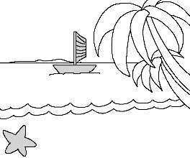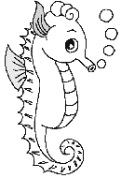春风 落 春回 复苏

夏雨 降 万物 学科网(www.zxxk.com)--教育资源门户，提供试卷、教案、课件、论文、素材及各类教学资源下载，还有大量而丰富的教学相关资讯！ 叮咚

秋霜 飘 泉水 齐放

冬雪 吹 百花 大地

**九、句子练习。（6分）**

1.你姓什么？我姓李。什么李？木子李。

你姓什么？我姓______。什么______？____________。

2.我们的祖国多么广大。

___________________________多么___________________________。

3.小青蛙 你 爱护 请（连词成句并加上标点符号）

______________________________________________________________

**十、看图把句子补充学科网(www.zxxk.com)--教育资源门户，提供试卷、教案、课件、论文、素材及各类教学资源下载，还有大量而丰富的教学相关资讯！完整。（8分）**

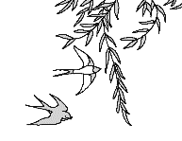 1.春天到了，小燕子____________学科网(www.zxxk.com)--教育资源门户，提供试卷、教案、课件、论文、素材及各类教学资源下载，还有大量而丰富的教学相关资讯！_______。

 2. __________在树上唱歌。

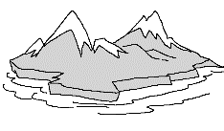3. __________融（rónɡ）化了。

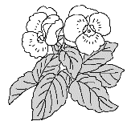 4.春姑娘来了，__________开了。

**十一、读儿歌，回答问题。（12分）**

， ，

，

。

， ，

，

。

， ，

，

学科网(www.zxxk.com)--教育资源门户，提供试卷、教案、课件、论文、素材及各类教学资源下载，还有大量而丰富的教学相关资讯！ 。

1.这首儿歌一共有______小节。（2分）

2.根据儿歌内容连一连。（3分）

花儿 向上拔[来源:学.科.网]

鱼儿 张嘴巴

苗儿 摇尾巴

3.小雨点去了哪些地方？请你从儿歌中找出相关词语，并画上“___”。（3分）

4.小雨点还会落到哪些地方呢？请仿照儿歌写一写。（4分）

小雨点，沙沙沙，落在__________，_____________学科网(www.zxxk.com)--教育资源门户，提供试卷、教案、课件、论文、素材及各类教学资源下载，还有大量而丰富的教学相关资讯！_________________。

**十二、我会看图写话。（12分）**

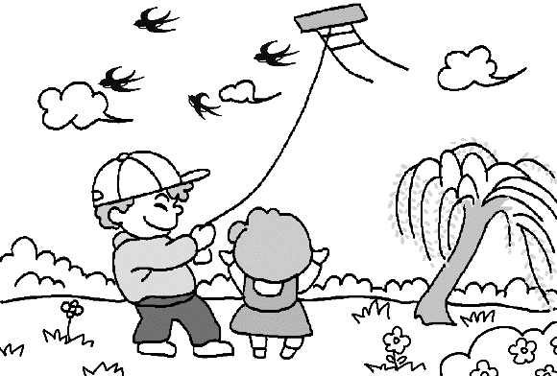思维提示：图上是什么季节？都有谁？他们在哪里干什么？

词语提示：春天 燕子 柳树小草 野花 风筝（zhēnɡ）

_______________________________________________________学科网(www.zxxk.com)--教育资源门户，提供试卷、教案、课件、论文、素材及各类教学资源下载，还有大量而丰富的教学相关资讯！__________________________________________________________________________________________________________________________________________________________学科网(www.zxxk.com)--教育资源门户，提供试卷、教案、课件、论文、素材及各类教学资源下载，还有大量而丰富的教学相关资讯！___________________________________________________________________

**【参考答案】**

一、q h r y M N S T

二、ɑn欢 官 ang张 让 in阴 ing晴 净 病

三、bìnɡ yóu luò ɡuān chún chuī

四、什么 生气 火红 小时 春天 飞鸟 风雪 国王[来源:学科网ZXXK]

五、学科网(www.zxxk.com)--教育资源门户，提供试卷、教案、课件、论文、素材及各类教学资源下载，还有大量而丰富的教学相关资讯！冬 东 声 生 右 石 子 字

六、1.青 2.清 清 3.晴 4.入 5.人

七.万 春 雪 鸟 水 花

八、春风——吹 春回——大地

夏雨——落 万学科网(www.zxxk.com)--教育资源门户，提供试卷、教案、课件、论文、素材及各类教学资源下载，还有大量而丰富的教学相关资讯！物——复苏

秋霜——降 泉水——叮咚

冬雪——飘 百花——齐放

九、1.张 张 弓长张 2.我们的校园 美丽

3.请你爱护小青蛙。

十、1.飞回来了 2.小鸟 3学科网(www.zxxk.com)--教育资源门户，提供试卷、教案、课件、论文、素材及各类教学资源下载，还有大量而丰富的教学相关资讯！.冰雪 4.花儿

十一、1.3

2.花儿——张嘴巴 鱼儿——摇尾巴 苗儿——向上拔

3.花园 鱼池 田野 4.草地上 小草乐得直扭腰

十二、略